VII РАЗРЕД | Друштво Физичара Србије | ОПШТИНСКИ НИВО  08.02.2014.
VII РАЗРЕД | Министарство просвете, науке и технолошког развоја Републике Србије | ОПШТИНСКИ НИВО  08.02.2014.
VII РАЗРЕД | ЗАДАЦИ | ОПШТИНСКИ НИВО  08.02.2014.
1. Растојање између градова А и Б камион пређе за , а аутомобил за . Ако камион и аутомобил крену истовремено један ка другом из града А, односно Б, после колико времена ће се сусрести? Камион и аутомобил се у оба случаја између градова А и Б крећу равномерно убрзано, убрзањима $a_{1}$ и $a_{2}$, без почетних брзина.

2. Тело се креће равномерно праволинијски константном брзином . У одређеном тренутку тело почиње да се креће равномерно променљиво и прелази пут $s=\text{21}\text{ m}$ средњом брзином $v_{\text{sr}}=\text{7 m/s}$ на том делу пута. Одредити убрзањe тела.

3. На слици 1 приказана је зависност убрзања тела од времена. Почетна брзина тела износи . Нацртати график зависности брзине тела од времена. Одредити средњу брзину и пут који тело пређе за од почетка кретања.

4. Тело почиње да се креће из стања мировања под дејством силе интензитета$F_{1}=\text{20}\text{ N}$. Након времена $t_{1}=\text{10}\text{ s}$ на тело почиње да делује сила $F_{2}$ у смеру супротном од смера силе $F_{1}$, док се истовремено интензитет силе $F_{1}$ смањи за . Ако се тело након времена $t_{2}=\text{35}\text{ s}$ од почетка кретања заустави, одредити интензитет силе $F_{2}$. Силе су константних интензитета и делују у хоризонталном правцу. Сва трења занемарити.

5. У систему са слике 2 масе тела редом износе и . Тела почињу да се крећу из стања мировања под дејством сила , и , као што је приказано на слици 2. Одредити: а) интензитет силе затезања нити б) пут који тела пређу током осме секунде кретања. Масу неистегљиве нити и сва трења у систему занемарити.

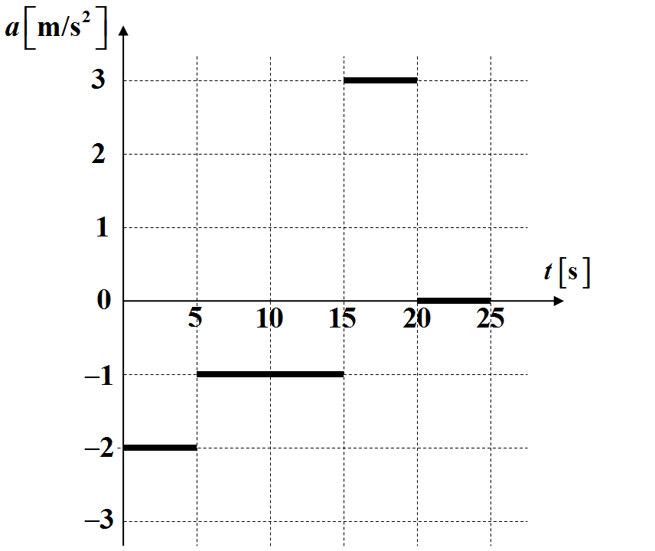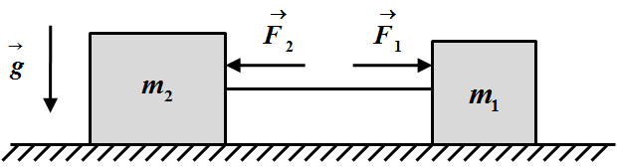
Слика 1. Слика 2.

Сваки задатак носи 20 поена.
Задатке припремио: Владимир Чубровић, Физички факултет, Београд
Рецензент: Проф. др Иван Манчев, ПМФ, Ниш
Председник комисије: Проф. др Мићо Митровић, Физички факултет, Београд

Свим такмичарима желимо успешан рад!
VII PАЗРЕД | Друштво Физичара Србије | ОПШТИНСКИ НИВО  08.02.2014.
VII PАЗРЕД | Министарство просвете, науке и технолошког развоја Републике Србије | ОПШТИНСКИ НИВО  08.02.2014.
VII PАЗРЕД | РЕШЕЊА | ОПШТИНСКИ НИВО  08.02.2014.
1. Означимо са растојање између градова А и Б. Ако искористимо формуле $s=a_{1}{t_{1}^{2}}/2$ [3п], $s=a_{2}{t_{2}^{2}}/2$ [3п] и $s=a_{1}{t^{2}}/2+a_{2}{t^{2}}/2$ [7п], добијамо да тражено време износи [6+1п].
2. Ако искористимо једначине $v_{\text{sr}}={\left(v_{0}+v\right)}/2$ [7п] и $v^{2}=v_{0}^{2}+2\text{as}$ [7п] добијамо да је интензитет убрзања тела једнак $a=\frac{{\left(2v_{\text{sr}}−v_{0}\right)}^{2}−v_{0}^{2}}{2s}=−2{\text{ m/s}}^{2}$[5+1п]. Исто бодовати једначину $v^{2}=v_{0}^{2}−2\text{as}$и решење $a=\frac{v_{0}^{2}−{\left(2v_{\text{sr}}−v_{0}\right)}^{2}}{2s}=2{\text{ m/s}}^{2}$.

3. График зависности брзине тела од времена је дат на слици 1. Сваки сегмент графика носи 3п. Пређени пут тела једнак је површини испод графика брзине тела од времена (слика 2) и износи $s=\text{237},5\text{ m}$[6п]. Средња брзина тела има вредност $v_{\text{sr}}=9,5\text{ m/s}$[2п].
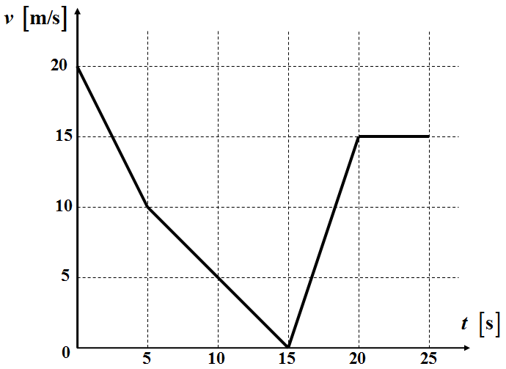 Слика 1.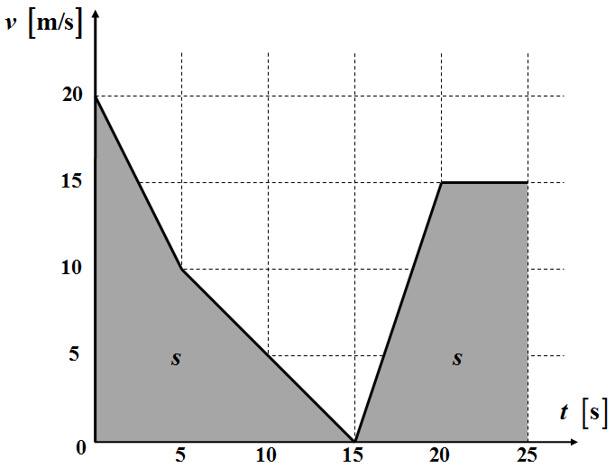Слика 2.

4. Динамичке једначине кретања тела гласе ${\text{ma}}_{1}=F_{1}$ [2п] и ${\text{ma}}_{2}=\left(F_{1}−{ΔF}_{1}\right)−F_{2}$ [6п], где је ${ΔF}_{1}=5\text{ N}$. Кинематичке једначине кретања тела су редом $v_{1}=a_{1}t_{1}$ [2п] и $0=v_{1}+a_{2}\left(t_{2}−t_{1}\right)$ [6п]. Из претходних једначина добијамо интензитет силе и он износи $F_{2}=\frac{F_{1}t_{1}}{t_{2}−t_{1}}+F_{1}−{ΔF}_{1}=\text{23}\text{ N}$ [3+1п].

5. Једначине кретања тела гласе [4п] и [4п]. Из претходних једначина добијамо интензитет убрзања тела и он износи [3+1п]. Интензитет силе затезања нити износи [3+1п]. Пут који тела пређу током осме секунде кретања износи [3+1п], где је , а .
